COMUNICATO STAMPA

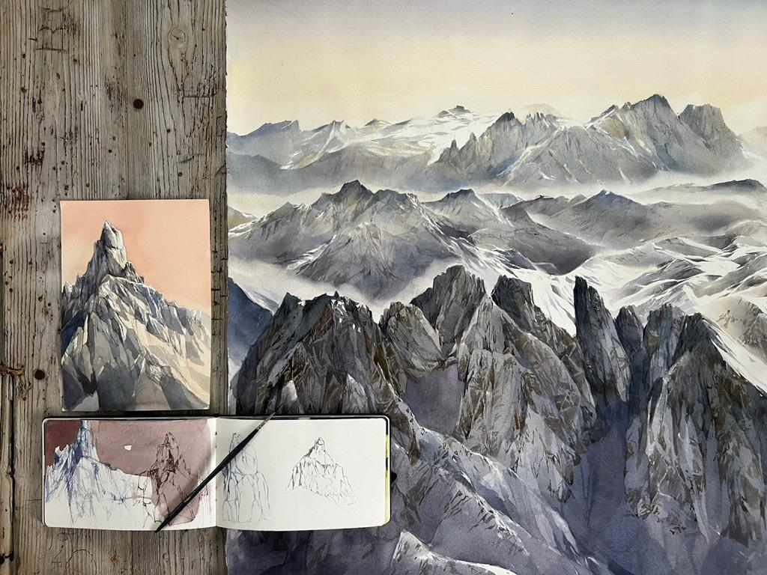

La **Salamon Fine Art** è lieta di presentare per la seconda volta la straordinaria acquerellista

**Silvia De Bastiani.**

La mostra inaugura **sabato 1° marzo 2025**, dalle 11 alle 17, con la presentazione del critico e autore **Andrea Dusio.**

In esposizione **quattordici dipinti** che interpretano le **Alpi,** dalle Orientali Dolomiti alle vette della Val d’Aosta, con qualche escursione anche in Engadina.

La pittrice, reduce dalla mostra organizzata dal Museo della Carta di Fabriano in un gemellaggio con Sidney -e proprio sabato 1° marzo inaugura a sua volta, con le opere appena rientrate dall’Australia-, ha lavorato diversi mesi per l’esposizione milanese.

In questi mesi Silvia De Bastiani si è dedicata all’esecuzione di opere che illustrano tutto l’arco alpino italiano, con qualche escursione in Engadina. Come sempre la sua pittura esprime con freschezza ed energia inedita la luce, la potenza e la bellezza dirompente del paesaggio alpino, sia che si tratti di orizzonti innevati, che di scorci.

La pittrice veneta ha un talento tecnico fuori dal comune che le permette di rimanere in bilico fra **figurazione** e **astrattismo** senza mai sbilanciarsi; padroneggia i migliori valori dell’uno e dell’altro genere. Da un lato propone opere leggibili e geograficamente puntuali, dall’altro decostruisce la pennellata e interpreta i suoi soggetti quanto basta per non falsarne la riconoscibilità.

È una dei pochi artisti contemporanei che lavora *en plein air* -anche in alta quota-, una caratteristica che le permette di cogliere ed elaborare le infinite sfumature di luce che la natura offre, inoltre le consente di trasferire sulla superficie pittorica le numerose emozioni che nelle lunghe e silenziose sessioni invadono la sua mente.

Nella sua produzione Silvia De Bastiani mostra una personalità forte e ben riconoscibile: linee veloci ma accurate, scelte tonali di grande raffinatezza, aderenza alla realtà e capacità interpretativa.

L’artista ha un’altra dote che la rende particolarmente empatica al suo osservatore: sa e vuole trasmettere quello che ama e di cui si è nutrita in anni di studio e osservazione diretta. Lo fa con le opere, ma anche con grande generosità nei richiestissimi *workshop* che guida in giro per il mondo, ma soprattutto nelle Dolomiti, dove vive e lavora.

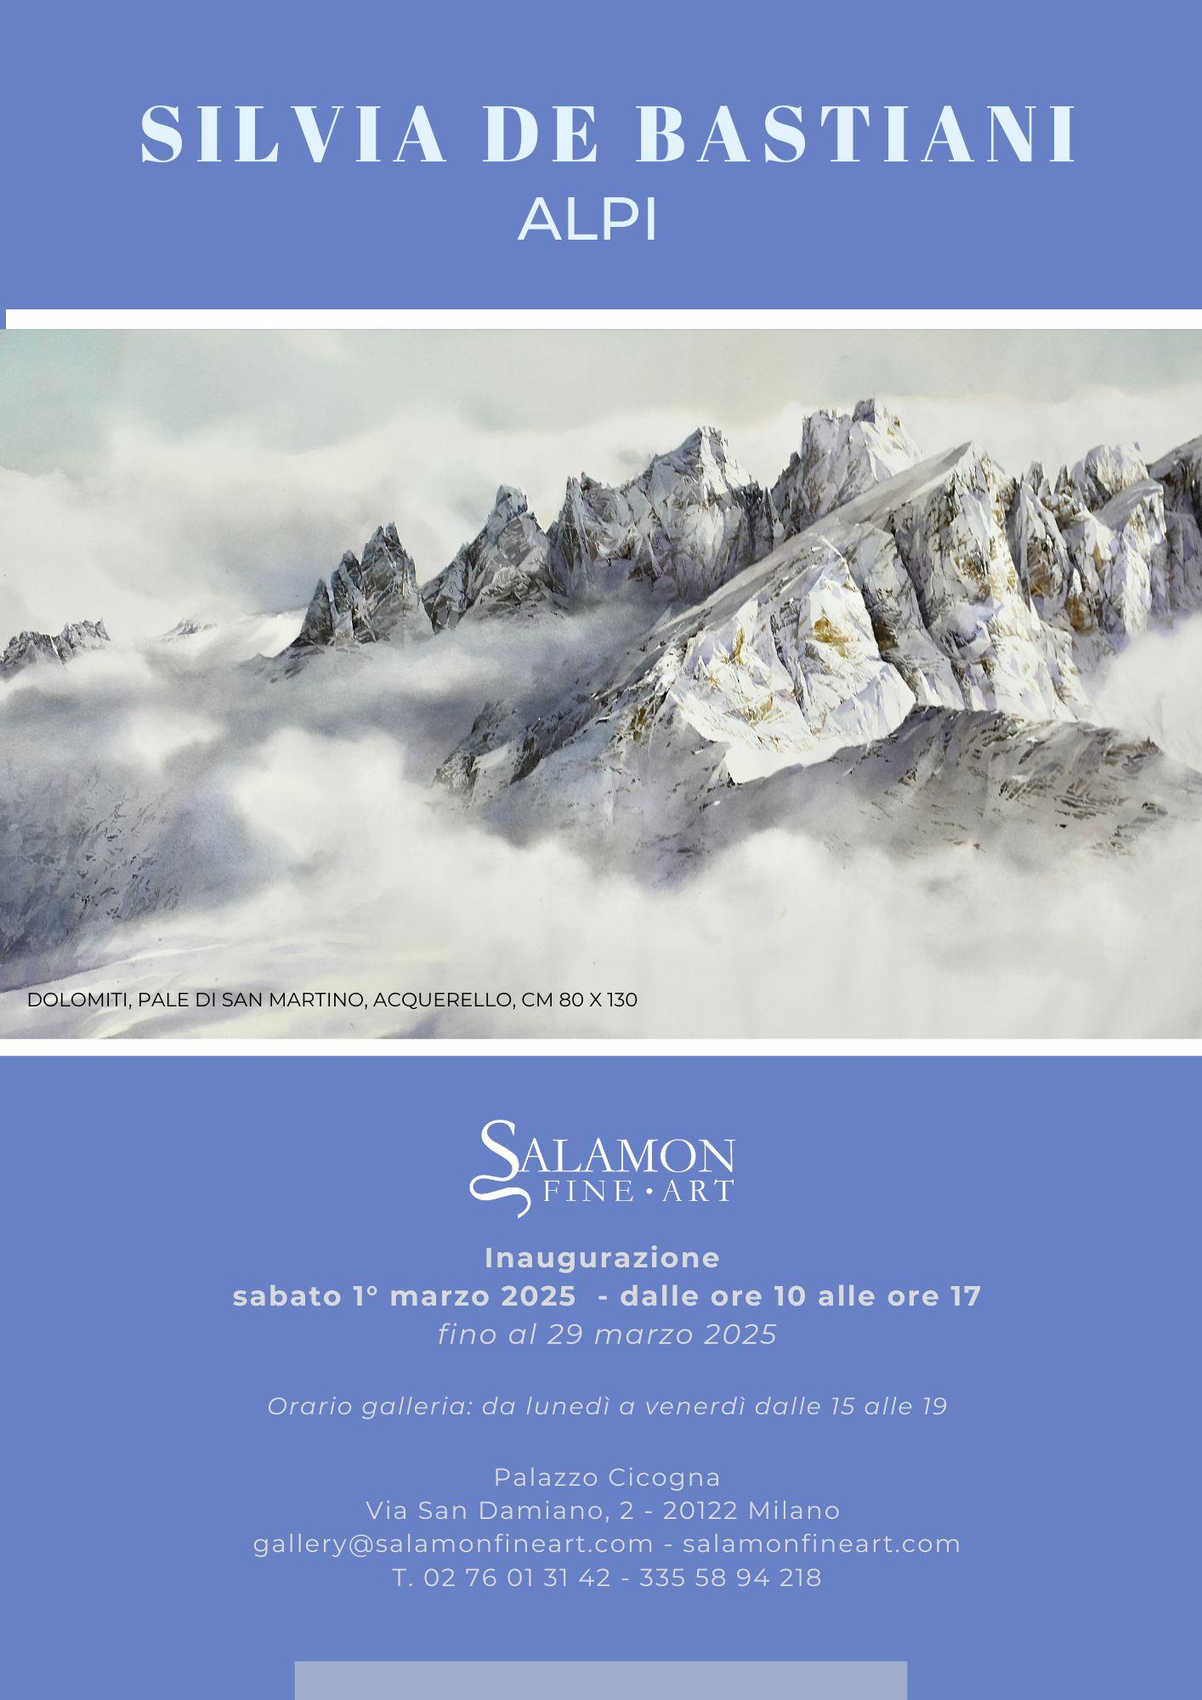

**Silvia De Bastiani**

ALPI

*quattordici acquarelli*

*inaugurazione*

***sabato 1° marzo 2025 • dalle ore 10 alle ore 17***

*Introduzione all’artista,*

*con intervista di*

**Andrea Dusio**

*critico e autore*

***alle ore 11***

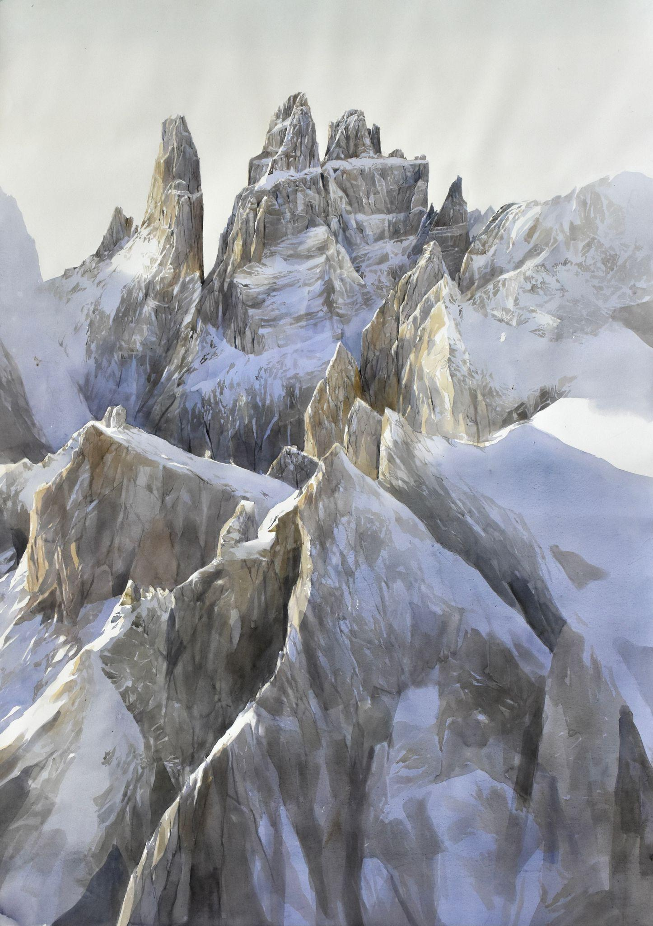

Silvia De Bastiani, 2023, Dolomiti, Torri del Vajolet, cm 161 x 115

*Orario della mostra:*

*da lunedì a venerdì - dalle 15 alle 19*

*altri orari su appuntamento – ingresso libero*

Ufficio stampa:

Salamon Fine Art • Lorenza Salamon

Tel +39 335 58 94 218

gallery@salamonfineart.com

[cartella stampa](https://drive.google.com/drive/folders/15wn54V1Nk2JRjDhvEQM_zo58wR06vZ8A?lfhs=2)